**PRÁTICA LABORATORIAL 11**

**Objetivos:**

• RSYNC

# RSYNC

Rsync é um utilitário de cópia e sincronização de directórios e ficheiros, tanto no mesmo computador como em máquinas distintas. Com a ajuda do comando rsync podemos copiar e sincronizar os nossos dados remotamente e localmente entre directórios, entre discos externos ou rede.

Algumas vantagens e funcionalidades do comando RSYNC

* Copia e sincroniza ficheiros de e para sistemas remotos;
* Suporta a cópia de links, dispositivos, donos, grupos e permissões;
* É mais rápido do que o comando SCP (Secure Copy) porque o rsync usa um protocolo de update remoto que permite transferir apenas as diferenças entre os dois blocos de ficheiros (origem e destino). Na primeira vez copia todos o conteúdo de um ficheiro ou directório mas nas próximas vezes apenas copia os blocos e bytes alterados para o destino;
* O rsync consome menos largura de banda porque usa o método de compressão e descompressão enquanto envia e recebe os dados.

A sintaxe do comando é:

**rsync opções origem destino** Argumentos mais usados com o rsync:

* -v : Verbose - Descritivo
* -r : copia dados recursivamente (mas não preserva data/hora e permissões)
* -a : archive mode - modos de arquivo permite copiar ficheiros recursivamente e também preserva links simbólicos, permissões de ficheiros, data/hora e utilizador e grupos.
* -z : compress file data – Comprime os dados
* -h : human-readable - mostra o tamanho dos ficheiros no formato facilmente reconhecido (KB,MB, GB) Exemplos:



Sistemas

Operativos

Open

Source

**PL**

**11**

**Copiar/sincronizar um ficheiro na mesma máquina:**

rsync -zvh backup.tar /tmp/backups/

**Copiar/sincronizar um directório na mesma máquina:** rsync -avzh /root/rpmpkgs /tmp/backups/

**Copiar/sincronizar um directório local para uma máquina remota:** rsync -avz rpmpkgs/ root@192.168.27.101:/home/

**Copiar/sincronizar um directório local numa máquina remota para uma pasta local:** rsync -avz root@192.168.27.101:/home/rpmpkgs /tmp/rpmpkgs/

**Copiar/sincronizar um directório local para uma máquina remota, indicando a porta do SSH aberta:** rsync -avz -e “ssh –p901” rpmpkgs/ root@192.168.27.101:/home/

**Mostrar o progresso enquanto transfere os dados:** rsync -avzhe “ssh –p901” --progress /home/rpmpkgs root@192.168.0.100:/root/rpmpkgs

**Usar as opções de –include e –exclude para incluir ou excluir ficheiros ou pastas(neste exemplo só são copiados ficheiros ou pastas que começam por R):**

rsync -avze ssh --include 'R*' --exclude '*' /mnt/teste/ root@192.168.0.101:/var/lib/rpm/

Mais exemplos em : <http://www.tecmint.com/rsync-local-remote-file-synchronization-commands/>

_______________________________________________________________________________________________________________

Pedro Rocha Página 1

# Login SSH sem password

Necessário para adicionar comandos no crontab em que haja ligações por ssh.

Problema: efectuar login por ssh do servidor ub_server (user pedro) para o servidor ub_client(user root) Passos necessários:

**pedro@ub_server ~ $** ssh-keygen –t rsa

Após inserir este comando deixe a password em branco e não é necessário especificar o ficheiro. **pedro@ub_server ~ $** ssh-copy-id -i .ssh/id_rsa.pub root@192.168.28.XXX

Para testar:

**pedro@ub_server ~ $**ssh root@192.168.28.XXX Deverá aceder por SSH sem precisar de inserir password.

**EXERCÍCIOS**

Recorrendo a duas máquinas virtuais com Debian Server, resolva os seguintes exercícios:

1. Importe duas máquinas virtuais do Debian Server e altere os nomes para maquina1 e maquina2.
2. Instale o serviço de ssh na máquina1 e altere a porta para 9099.

Apt update

Apt install ssh

1. Instale o serviço de ssh na máquina2 e altere a porta para 9096.

1. Instale o serviço de FTP em ambas as máquinas, deixe a porta por defeito e faça as alterações necessárias para que possa enviar ficheiros para ambas as máquinas.

1. Recorrendo ao site <https://pinetools.com/random-file-generator> crie dois ficheiros: um com 50MB (file1) e outro com 100MB (file2).
2. Através do ftp envie o ficheiro file1 para a máquina1 e o file2 para a máquina2.

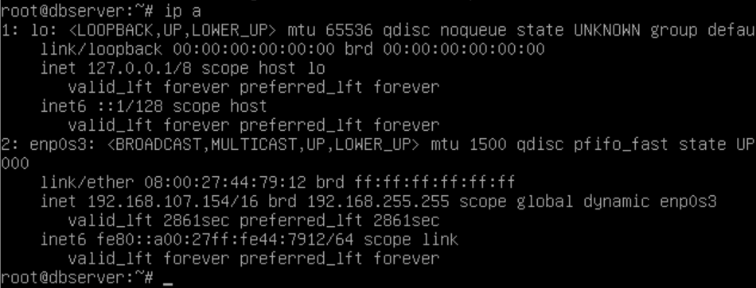

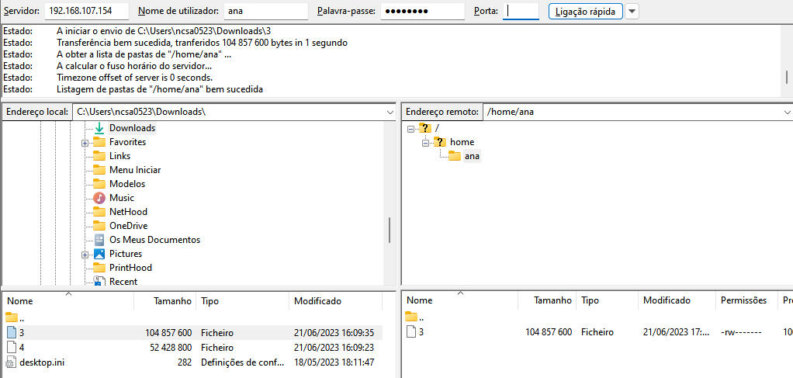

1. Usando o rsync copie toda a pasta /home da máquina1 para a pasta /filesmaquina1/ a criar na máquina2.



Sistemas

Operativos

Open

Source

**PL**

**11**

Instala-se o rsync em ambas

Para fazer isto fui à máquina 4 e alterei o ficheiro sshd_config para inserir PermitRootLogin Yes

Systemctl restart ssh

Depois deu logo

Também podia mudar permissões na máquina 2. A / é a raiz do sistema e portanto o dono é o root e o grupo dono também é o root. Podia fazer chown ana:ana/filesmaquina1

1. Usando o rsync e executando o comando na máquina1, copie o ficheiro file2 da máquina2 para a homefolder do root da máquina1.

Esqueci-me que tenho de colocar a localização absoluta

1. Crie o utilizador ciberfam na máquina1 e o utilizador userrsync na máquina2 com a password cesae123.

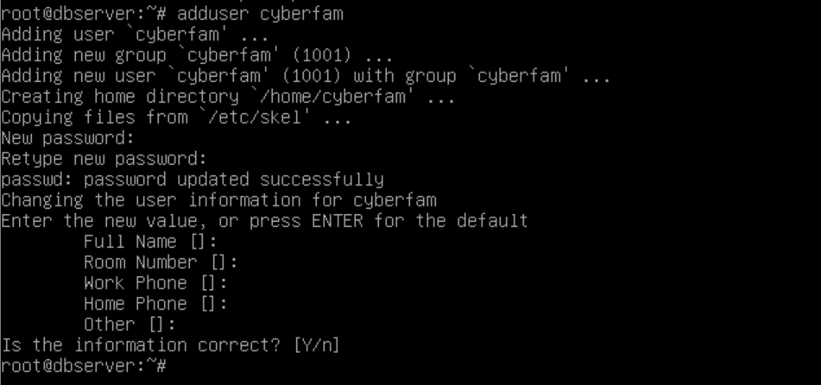

1. Faça as alterações necessárias para que não seja preciso inserir password para aceder da máquina1 à máquina2 entre os utilizadores ciberfam e userrsync respectivamente.

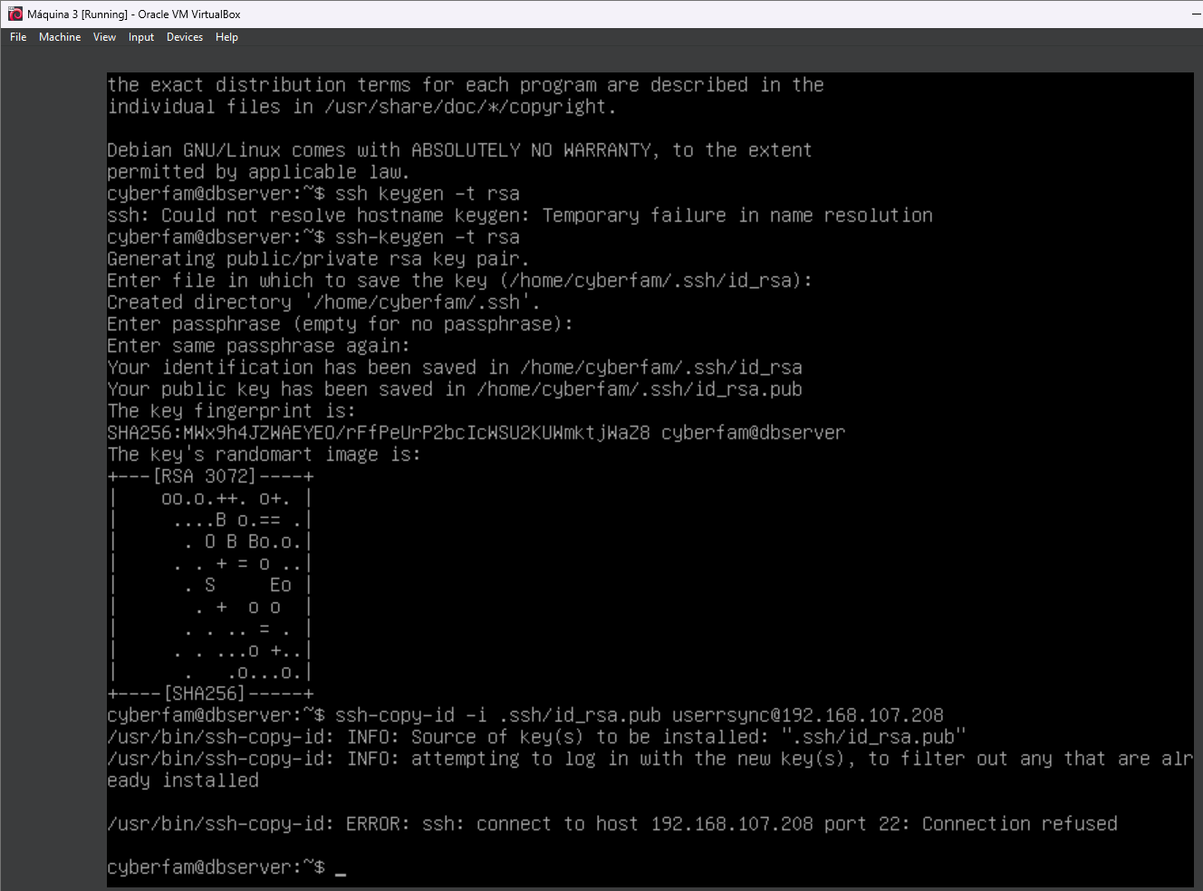

-e “ssh -p 999” é só para o rsync

Não pediu passe portanto está bem

1. Adicione uma tarefa no crontab para que seja feita a cópia (com o comando rsync) da pasta /home da máquina1 para a homefolder do utilizador userrsync na máquina2. A tarefa será executada uma vez por hora.



Aparecia que às 9:40:01 tinha executado o comando mas não aparecia na pasta

Ao tentar executar o comando vi que o problema era ter feito no root porque pedia passe visto que o user com o qual criei a key foi o cyberfam

Depois de fazer a mesma coisa no user correto deu



1. Adicione uma tarefa ao contrab para copiar todos os ficheiros .log que existem em /var/log/ da máquina1, para a pasta /xpto (a criar) da máquina2. A tarefa será executada duas vezes por hora, durante os meses de outubro a

dezembro.

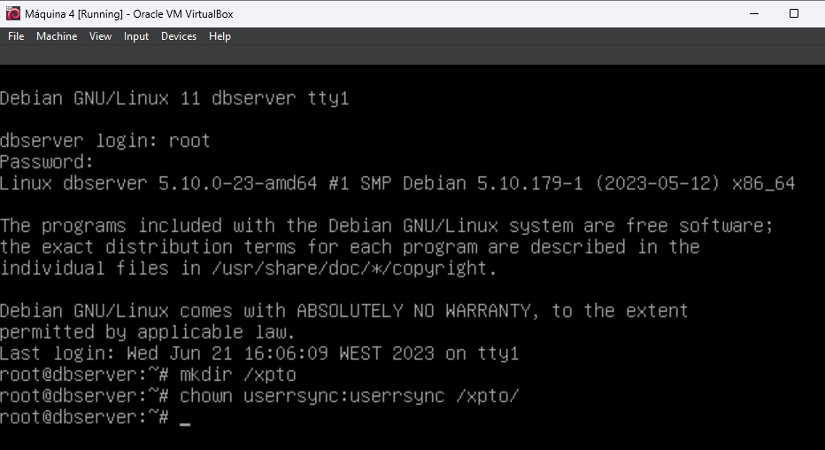

Não é possível confirmar por ser só em outubro

1. Na máquina 1, usando o comando tar, comprima a pasta /usr/share, a criar na raiz do sistema numa pasta com o seu nome e um nome de ficheiro à sua escolha.

1. Usando o comando zip, comprima a pasta /var/log/ (e todo o seu conteúdo). O ficheiro resultante, deve ser colocado na pasta criada na questão anterior.

Apt update

Apt install zip



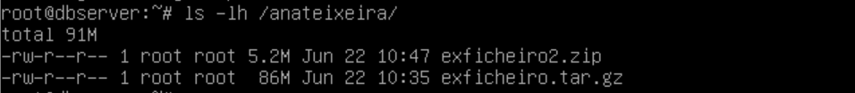

1. Usando o comando rsync, envie apenas o conteúdo da pasta criada na questão13 para a máquina2 , para um utilizador com o seu nome e para a pasta /ciber_ficheiros/

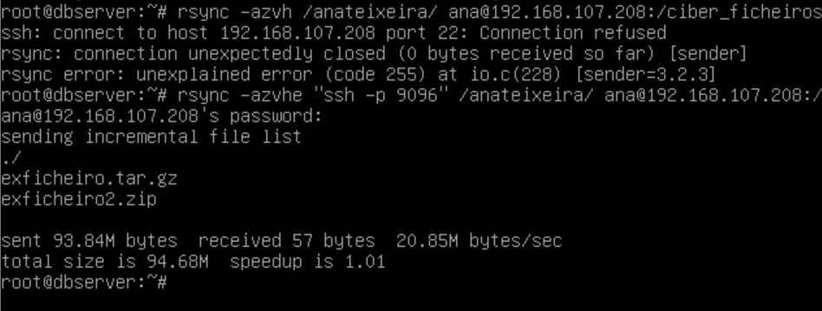

1. Coloque o comando da questão 15 numa nova tarefa no crontab que será executada uma vez durante o fim de semana.







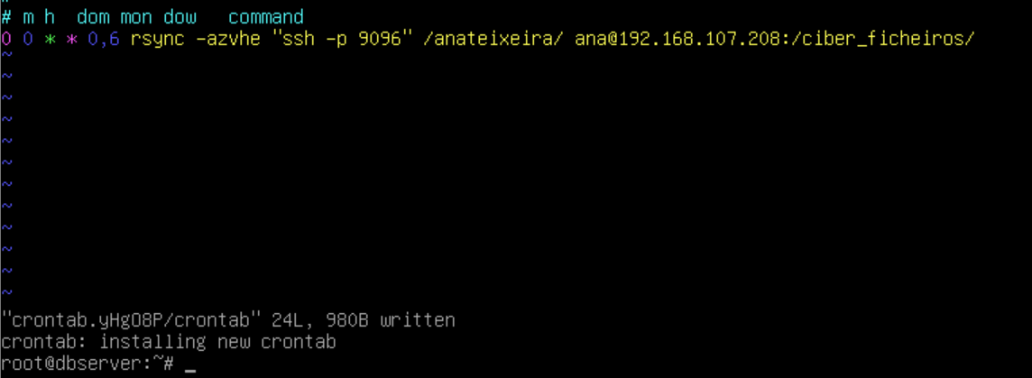

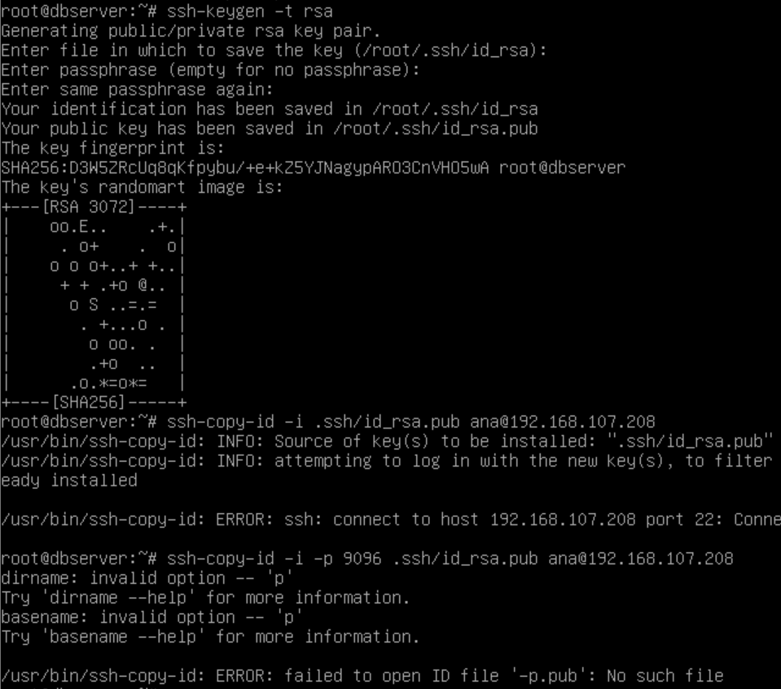

**Bom trabalho!**

_______________________________________________________________________________________________________________

Pedro Rocha Página 2